**令和７年度 医療従事者向け 小児救急に関する研修会**

**事前申込書**

●後日受講票を送付させていただきます。受講票は当日必ずお持ちください。

●申込書に記載されている個人情報は、第三者に提供することはありません。

**下記の申込フォームよりお申し込みください。**

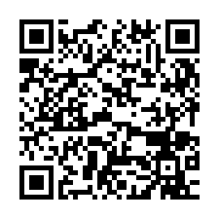**申込フォームURL：https://forms.gle/Lu2DY5wJaURHndTs5**

**※左記二次元コードからもお申し込みいただけます。**

**上記フォームよりお申し込みが難しい場合には、以下をご記入の上、**

**FAXにてお申し込みください。（FAX ：０５２－２４１－４１３０）**

|  |  |
| --- | --- |
| ふりがな |  |
| 氏　名 |  |
| 勤務先名  ※就業者のみ記入 |  |
| 勤務先住所  ※非就業の方は  自宅住所 | 〒　　　　－  ※受講票を記載住所へ送付します。  ＴＥＬ　　　　　－　　　　　－  ＦＡＸ　　　　　－　　　　　－ |
| 職種 | □　医師　（　□　医師会会員　□　医師会非会員　）  　　医籍登録番号　　※医師のみご回答ください（ 　 ）  　　所属地区医師会　※医師のみご回答ください（　　　　　　　　　）  □　看護師　　□　事務員  □　その他（　　　　　　　　　　　　　　　　　　）  ※その他の方は、職種をご記入ください。 |
| メールアドレス |  |

|  |
| --- |
| 公益社団法人愛知県医師会  医療業務部第1課  TEL　 052-241-4138  FAX　 052-241-4130  E-Mail　 chiiki_1@aichi.med.or.jp |

**申込締切日：令和７年９月２４日（水）**

※ただし、申込者が定員に達した時点で締め切り